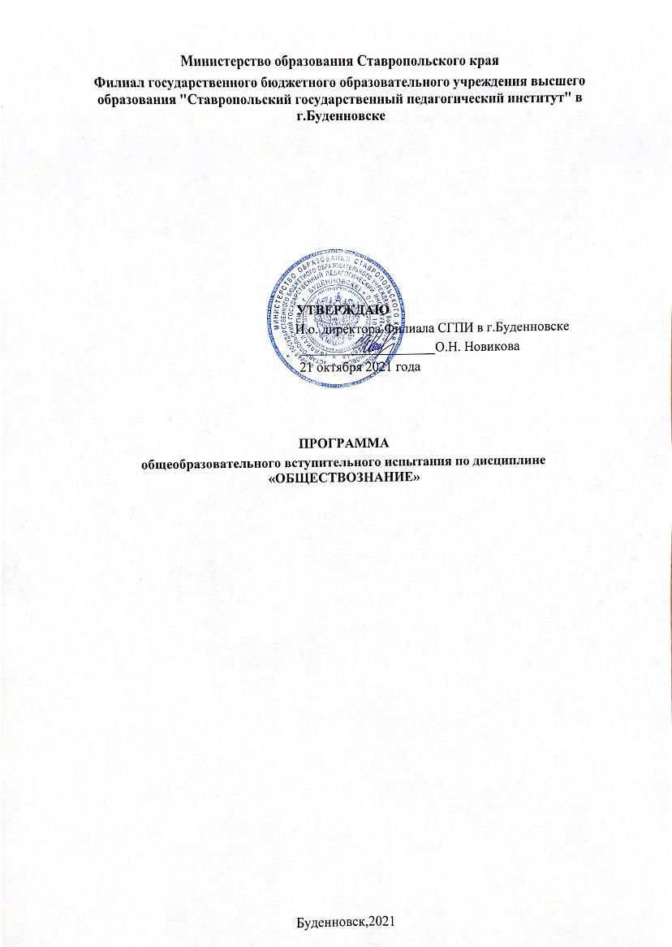

Пояснительная записка
Настоящая программа рассчитана на подготовку к вступительному испытанию по обществознанию. Составлена на основе федерального государственного образовательного стандарта среднего профессионального образования определяет общее содержание вступительного испытания при приеме на обучение по направлению подготовки 44.03.05 Педагогическое образование (с двумя профилями). Вступительное испытание проводится в форме тестирования для абитуриентов, поступающих на базе среднего профессионального образования.
Тест состоит из 20 вопросов, включающих основные разделы соответствующих дисциплин. В тест включены задания с множественным выбором или кратким ответом. Возможно частичное оценивание заданий с множественным выбором. Максимальная оценка соответствует 100 баллам. Минимальный балл, необходимый для участия в конкурсе для поступления в Институт составляет 42 балла.
Время проведения тестирования – 45 минут.

Программа вступительного испытания «Обществознание» Раздел 1. Основы социальной философии и социологии
Природа и общество. Природа как базис существования общества и истории. Природа как социальная проблема. Природа как предпосылка и условие существования общества. Географическая среда общества, ее значение для общества. Виды отношений общества с природой: обмена, потребления, производства, эстетическое, этическое, познавательное, собственности, права, идеологическое.
Понятие «общество». Сложности анализа общества. Основные положения системного подхода. Виды систем. Социальный аспект теории систем. Специфика системного подхода к изучению общества.
Понятие социальной системы. Характерные черты социальной системы: иерархичность, интегративность, индивидность, самоуправляемость. Сложности структурирования социальной системы. Функции социальной системы: функция сохранения системы и функция совершенствования системы. Понятие социальной структуры. Социальные институты: экономические, политические, институты стратификации, институты родства, институты культуры.
Социальные общности Этническая структура: род, племя, народность, нация, этнос. Классовые общности: внутриклассовые и межклассовые отношения. Демографическая структура: гендерные и возрастные группы. Поселенческая структура: урбанизация и рурализация. Профессионально-образовательная структура.
Государство и общество. Основные концепции происхождения государства.
Теория божественного происхождение государства Ф. Аквинского. Патриархальная теория. Теория «общественного договора» (Т. Гоббс, Д. Локк, Ж.-Ж. Руссо). Марксистская теория происхождения государства. Концепция государства М. Вебера. Сущность государства. Признаки государства.
Основные концепции исторического процесса. История – событийная жизнь людей во времени и пространстве. Социально-философская интерпретация «события» и
«структуры». Методология исторического познания в современных социально- философских трактовках. Понятие этногенеза.
Философские концепции личности. Понятие личности. Типы личности. Личность и ее социализация. Понятие «индивида» и «личности». Концепции К. Маркса, З. Фрейда, К. Юнга, А. Маслоу. Ролевая концепция личности Ч.Кули. Социальная структура личности. Социализация: стадии, этапы, агенты, условия, механизмы. Антропологическая типология. Механизмы становления человека и общества. Социально-философские проблемы антропосоциогенеза. Индивидуальное и общественное.
Девиантное поведение. Понятие девиантного поведения в социологии. Трудности в определении девиантного поведения. Структура девиантного поведения. Виды отклонений поведения: культурные и психические, индивидуальные и групповые,
первичные и вторичные, культурно осуждаемые и культурно одобряемые. Противоречивая роль девиации в обществе. Виды девиантного поведения в современном российском обществе.
Понятие социального контроля. Способы реализации социального контроля в группеи обществе.
Социальные институты. Понятие социального института. Соотношение социальной группы и социального института. Процесс институционализации и его этапы. Индивидуальные роли в институциональном поведении. Основные институты современного общества. Признаки социального института: культурные символы, кодексы поведения, идеология. Институциональные функции (явные и латентные) и особенности социальных институтов.
Социальные организации. Понятие социальной организации как социальной группы, ориентированной на достижение взаимосвязанных специфических целей и формирующей формализованные структуры. Возникновение организаций. Механизмы образования организаций. Социальные свойства организаций.
Социология культуры. Понятие культуры. Культурные изменения и прогресс: соотношение понятий. Единство и многообразие в культуре. Культура как диалог. Культура в процессе социализации. Произведения как феномен культуры и культура как сфера произведений. Основные элементы культуры: а) Понятия (концепты). Особое место языка в культуре. б) Отношения. в) Ценности: понятие, терминальные и инструментальные ценности. Идеология как система, утверждающая определенные ценности и факты и ее роль в обществе. г) Нормы, правила. Разнообразие культурных форм. Понятия: всеобщая культура, субкультура, контркультура. Массовая и элитарная культура. Распространение культуры в современном обществе (модель А. Моля). Проблемы культуры в современном обществе.

Раздел 2. Основы политологии
Понятие «политика». Субъекты политики, ее структура и функции. Соотношение политической жизни с экономической, социальной, духовной сферами. Методологический подход к классификации политики.
Сущность, источники, основные признаки и формы проявления власти и властных отношений. Средства и методы власти. Характеристика политической и государственной власти. Функции политической власти, ее типология.
Принципы разделения властей и особенности его реализации в современной России.
Политическая система общества и политические режимы.
Политическая система как интегрированная совокупность социальных институтов, осуществляющих власть и регулирующих взаимоотношения в обществе. Характеристика структурных элементов политической системы, их единство и взаимосвязь. Основные функции политической системы. Основания и критерии, классификация политических систем.
Соотношения политических систем и политических режимов. Типология политических режимов. Тоталитарные, авторитарные, демократические режимы, их признаки и особенности. Современный этап либерализации политических режимов. Специфика России.
Государство как основной институт политической системы.
Генезис и эволюция государства. Особенности государства как политической организации: признаки, элементы, задачи, функции. Критерии дифференциации государств в современном мире. Президентская и парламентская республики.
Соотношение правового государства и гражданского общества. Принципы правового государства.
Понятие, структура, функции гражданского общества, его основы и характерные при знаки. Проблемы формирования гражданского общества в России.
Политические партии и партийные системы.
Основные признаки, структура и функции политических партий, их место и роль в политической системе общества. Критерии классификации политических партий. Типы
партийных систем: однопартийная, двухпартийная, многопартийная. Формирование многопартийной системы в России.
Политические отношения и процессы.
Политические отношения, их классификация. Нормы политических отношений. Политический процесс как совокупность последовательных действий субъектов политики для достижения определенных результатов. Структура политического процесса. Факторы, определяющие его характер и направленность. Стадии политического процесса. Типы и разновидности политического процесса.
Политическая культура.
Понятие, сущность, структура, характерные черты, функции политической культуры. Пути формирования политической культуры. Многообразие типов политической культуры. Уровни ее функционирования. Черты политической культуры современного специалиста.
Политические идеологии.
Определение и сущность идеологии. Основные политические идеологии современности. История их становления и эволюции. Либерализм и неолиберализм, консерватизм и неоконсерватизм, фашизм (неофашизм), социализм, левый и правый радикализм.
Влияние внешних и внутренних факторов на формирование современных политических идеологий в России. Общая характеристика идеологического облика наиболее влиятельных политических партий, движений и организаций современности.

Раздел 3. Правоведение
Понятие и признаки правоотношений. Правонарушения и их виды. Юридическая ответственность. Защита прав и законных интересов субъектов права.
Понятие и структура правосознания. Правовое сознание и правовая культура как средство обеспечения правового воздействия. Понятие и основные идеи законности. Понятие правопорядка, его соотношение с общественным порядком. Правовое государство и гражданское общество.
Понятие, предмет и источники конституционного права РФ. Конституция Российской Федерации - основной закон государства. Общая характеристика конституционного строя РФ. Экономические и политические основы конституционного строя.
Содержание правового статуса человека. Гражданство Российской Федерации. Особенности правового статуса иностранцев и лиц без гражданства. Основные права и обязанности граждан. Защита прав и свобод человека и гражданина.
Становление и развитие российской государственности. Система органов государственной власти РФ. Президент РФ и иные органы власти. Органы законодательной власти РФ. Органы исполнительной власти РФ. Правительство РФ. Судебная система РФ.
Понятие гражданского правоотношения. Понятие собственности и ее виды.
Обязательства. Гражданско-правовая ответственность.
Брачно-семейные отношения. Условия и порядок заключения брака. Личные и имущественные отношения супругов. Ответственность по семейному праву. Основания прекращения брака. Последствия признания брака недействительным. Взаимные права и обязанности родителей и детей.
Понятие и источники административного права. Административная ответственность. Виды административных взысканий. Общие принципы организации государственной гражданской службы в Российской Федерации.
Принципы уголовно-правовых отношений. Основания уголовной ответственности.
Состав преступления.
Трудовые отношения. Трудовой договор. Трудовая дисциплина. Охрана труда.
Порядок разрешения трудовых споров.
Образовательное право. Нормативно-правовые основы. Сущность и принципы
системы образования. Структура системы образования. Основные направления реформы образования в Российской Федерации. Понятие и статус образовательного права. Государственные образовательные стандарты, образовательные программы. Формы получения образования. Система образовательных учреждений в Российской Федерации. Управление системой образования. Правовой статус образовательных учреждений. Лицензирование, аттестация и аккредитация образовательного учреждения. Социально- правовая защита обучающихся, педагогов и иных работников образовательных учреждений.
Нормативно-правовое обеспечение образования. Основные начала и цели законодательства об образовании. Предмет регулирования законодательства об образовании. Принципы правового регулирования образовательных отношений. законодательство в области образования. Компетенция Российской Федерации и субъектов Российской Федерации в области правового регулирования образовательных отношений. Локальные акты в области образования. Устав образовательного учреждения. Документы в сфере образования.
Основные принципы правового регулирования свободы слова и права на информа- цию в РФ. Государственная тайна.

Рекомендованная литература:
А) основная литература:
Васильев, М. В.
Обществознание [Электронный ресурс]: учебник для СПО / Васильев М. В. - Саратов,Москва: Профобразование, Ай Пи Ар Медиа, 2020. - 375 с.

Б) дополнительная литература:
Васильев, М. В. Обществознание [Электронный ресурс]: учебник / Васильев М. В.
-Москва: Ай Пи Ар Медиа, 2020. - 377 с.
Обществознание. Часть первая [Электронный ресурс]: учебное пособие. - [Б. м.]: Зерцало-М, 2019. - Обществознание. Часть первая / Арбузкин А. М. - 2019. - 312 с.
Обществознание. Часть вторая [Электронный ресурс]: учебное пособие. - [Б. м.]: Зерцало-М, 2019. - Обществознание. Часть вторая / Арбузкин А. М. - 2019. - 376 с.

Примерный вариант теста

- Существуют различные значения понятия «общество». Под обществом в узком смысле понимают
- исторический этап развития человечества
- верховенство государственной власти
- форму государственного правления
- вид политического режима

- Верны ли следующие суждения об обществе?
А. Общество в широком смысле включает в себя весь материальный мир. Б. Общество является продуктом совместной жизнедеятельности людей.
1) верно А, 2) верно Б , 3) верны оба суждения, 4) оба суждения неверны.

- Сферы общественной жизни:
- равноценно важны и необходимы для жизни общества,
- экономика является первичной по отношению к иным сферам,
- автономны и независимы друг от друга,
- духовная сфера детерминирует (определяет) жизнедеятельность общества.

- Проявлением взаимозависимости общества и природы служит:
1) экологический кризис, 2) возрастание солнечной активности,

3) кризис перепроизводства, 4) усложнение общественной жизни.

- Человек, согласно современным представлениям, есть существо:
1) биологическое, 2) социальное, 3) биологическое и социальное, 4) биосоциальное.

- Какая из форм общественных изменений обладает следующими признаками:
«кардинальное, скачкообразное преобразование всей системы общественных институтов и отношений»:
1) реформа, 2)революция, 3) регресс, 4) деградация.

- Какой термин используется для того, чтобы обозначить неповторимое своеобразие, специфические черты, присущие конкретному человеку?
1) индивид, 2) деятель, 3) творец, 4) индивидуальность.

- Деятельность человека и поведение животного характеризуются
1)выдвижением целей 2)механизмом самоконтроля 3)осознанным выбором средств 4)удовлетворением потребностей

- Отличительной тенденцией развития современного общества является
1) Механизация 2) Индустриализация 3) Модернизация 4) Глобализация

- Верны ли следующие суждения о личности?
А. Главным в характеристике личности является социальная сущность. Б. Новорожденный человек является личностью.
1) верно А, 2) верно Б, 3) верны оба суждения, 4) оба суждения неверны

- Верны ли суждения об отклоняющемся поведении:
А – Одной из причин отклоняющегося поведения подростков является нежелание отставать от других
Б – Большинство подростков с отклоняющимся поведением воспитываются в неблагополучных семьях
1) верно только А; 2) верно только Б; 3) верны оба суждения 4) оба суждения неверны.

- Семья, в которой главную позицию занимает мать:
1) патриархальная 2) матриархальная 3) эгалитарная 4) моногамная

- Психологическая поддержка – это…
1) экономическая функция семьи 2) функция духовного общения и досуга
3) эмоциональная функция 4) функция первичного социального контроля

- Основной политический институт:
1) церковь 2) государство 3) семья 4) школа

- Какому политическому режиму свойствен принцип народовластия?
1) тоталитарный режим 2) авторитарный режим 3) демократический 4)светский

- С какого возраста наступает право быть избранным в представительный орган?
А) с 20 лет Б) с 21 года В) с 25 лет Г) с 30 лет

- Политика, апеллирующая к широким массам и обещающая им скорое и лёгкое решение острых социальных проблем:
1) социальная политика 2) популизм 3) агитация 4) ирригация

- К какому понятию относится данное определение: «Обособившаяся от природы, но тесно с ней связанная часть материального мира, которая включает в себя способы взаимодействия людей и формы их объединения»:
1) культура, 2) цивилизация, 3) общество, 4) формация.

- Верны ли следующие суждения о взаимодействии общества и природы? А. В современном мире нарушен баланс между обществом и природой, что свидетельствует об обострении экологических проблем.
Б. История не знает примеров благотворного влияния общества на природу.
1) верно А, 2) верно Б, 3) верны оба суждения,4) оба суждения неверны.

- Одной из подсистем общества как целого является:
1) биосфера, 2) духовная культура, 3) природа, 4) трудовой коллектив.

